Catequesis 081102

CICLO A
Domingo 31 del Tiempo Ordinario

Fiesta de los fieles difuntos

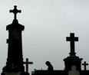

1. Lecturas de la palabra de Dios

La Iglesia recuerda un día al año a “todos los fieles difuntos”, que reposan simbólicamente en los cementerios, pero que misteriosamente se purifican de sus pecados cometidos en vida, en espera de llegar a la luz del Padre. Ora por ellos pidiendo su perdón. Y se encomiendo a ellos, en la sospecha de que pueden también interceder por los que todavía caminamos sobre la tierra.

Primera lectura: Job 19. 1 y 23-27

Recuerda unas palabras piadosas del símbolo del sufrimiento en este mundo y de la reacción paciente y valiente. Es el símbolo del Santo Job, emblema de fidelidad y de esperanza.

“Job tomó la palabra para decir: ¡Ah, si se escribieran mis palabras y se las grabara en el bronce; si con un punzón de hierro y plomo fueran esculpidas en la roca para siempre!
Porque yo sé que mi Redentor vive y que él, el último, se alzará sobre el polvo. Y después que me arranquen esta piel, yo, con mi propia carne, veré a Dios de nuevo.
Sí, ciertamente yo mismo lo veré, lo contemplarán mis ojos, no los de un extraño. Por eso, ¡Mi corazón se deshace en mi pecho!

Lectura Segunda: Romanos 5. 5-11

También recuerda la enseñanza de los Apóstoles, con las palabras de San Pablo a los Romanos. El Apóstol recuerda que nuestra grandeza está en la muerte redentora de Cristo, quien entregó su vida, siendo nosotros todavía pecadores.

“Hermanos. La esperanza no falla, porque el amor de Dios ha sido derramado en nuestros corazones por el Espíritu Santo que nos ha sido dado.
En efecto, cuando todavía estábamos sin fuerzas, en el tiempo señalado, Cristo murió por los impíos. A la verdad, apenas hay quien se atreva a dar la vida propia por un justo, aunque sí es cierto que, por un hombre bueno, a veces algunos se atreven a dar la vida.
Por eso la prueba singular de que Dios nos ama es que Cristo, siendo nosotros todavía pecadores, fue capaz de entregarse a la muerte por nosotros. ¡Con cuánta más razón, ahora que estamos justificados por su sangre, seremos por él salvados de la cólera!
Si cuando éramos enemigos, fuimos reconciliados con Dios por la muerte de su Hijo, ¡con cuánta más razón, estando ya reconciliados, seremos salvos por su vida!
Y no solamente digo eso, sino que también nos afirmo que hemos de gloriarnos en Dios, por nuestro Señor Jesucristo, pues por El hemos obtenido ahora la reconciliación.”

Tercera Lectura: Juan 6. 37-40

Y culmina el recuerdo de los difuntos aludiendo al Señor de la vida, a Jesús que, con su resurrección, nos señaló el camino y sembró la existencia terrena de esperanza y de luz.

“En aquel tiempo dijo Jesús: Todo lo que me dé el Padre vendrá a mí, y al que venga a mí no lo echaré fuera; porque he bajado del cielo, no para hacer mi voluntad, sino la voluntad del que me ha enviado.
Y esta es la voluntad del que me ha enviado; que no pierda nada de lo que él me ha dado, sino que lo resucite el último día.
Porque esta es la voluntad de mi Padre: que todo el que vea al Hijo y crea en él, tenga vida eterna y que yo le resucite el último día."

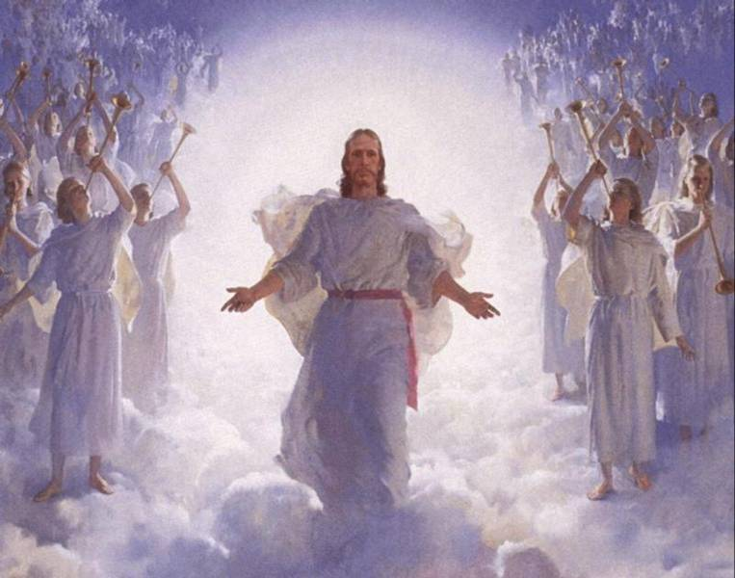

2. Comentario

La práctica de orar por los difuntos es sumamente antigua. El libro de los Macabeos ya se habla en el Antiguo Testamento de las ofrendas funerarias. Es decir se alude a las plegarias para pedir el perdón de los pecados cometidos por los difuntos: "Mandó Juan Macabeo ofrecer sacrificios por los muertos, para que quedaran libres de sus pecados" (2Mac. 12, 46)

La Iglesia siempre vio en los muertos, no la destrucción del hombre, sino un misterio y signos de esperanza y de resurrección. Siempre recordó que Cristo murió y venció a la muerte. Y siempre enseño que, al igual que Cristo, los hombres mueren, pero un día resucitarán y recibirán el premio o el castigo de sus acciones.
Fueron claras las enseñanzas del mismo Señor sobre el final de los tiempos y sobre la realidad del juicio final de todos los hombres. Los muertos no desaparecerán para siempre. Sus cuerpos se destruyen en el sepulcro. Pero sus almas siguen viviendo y volverán un día a unirse a sus cuerpos y entrar en una forma de vida misteriosa, inexplicable, pero real.

El rezar por el descanso eterno de los difuntos fue práctica habitual entre los primeros cristianos. De manera especial merecían un recuerdo admirado los que morían por confesar su fe cristiana. A estos se le llamaba “testigos”, que es lo que significa el término grieto “mártir”. Sus cuerpos se veneraban como admirables reliquias. Pero también se oraba por los demás difuntos y se usaban determinados lugares que recibieron el nombre de Cementerios o dormitorios.

En el siglo VI los benedictinos tenían la costumbre de orar por los difuntos al día siguiente de Pentecostés. En el VII, en tiempos de san Isidoro († 636) en España, había una celebración parecida el sábado anterior al sexagésimo día antes del Domingo de Pascua o antes de Pentecostés. En el X, en Alemania se extendió la costumbre de realizar una ceremonia consagrada a la oración de los difuntos el día 1 de noviembre, fecha fue luego aceptada y bendecida por la Iglesia en los demás lugares de Occidente.

Parece que fue San Odilón u Odilo en el 980, abad del Monasterio de Cluny, en el sur de Francia, quien añadió la celebración del 2 de noviembre como fiesta para orar por las almas de los fieles que habían fallecido, por lo que fue llamada "Conmemoración de los Fieles Difuntos". De allí se extendió a otras congregaciones de benedictinos y entre los cartujos.

+ + + + +

La tradición de rezar por los muertos se asoció a la creencia de que una vez muertos los cristianos, ya no eran capaces de hacer nada para ganar el cielo; sin embargo, los vivos sí podrían ofrecer plegarias y ofrendas para que Dios les perdonara los pecados y les llevara pronto a la gloria.

Es lo que sigue manteniendo como válido la piedad cristiana: con las buenas obras y la oración se puede ayudar a los seres queridos a conseguir el perdón y la purificación de sus pecados para poder participar de la gloria de Dios. A estas oraciones se les llama sufragios.

El mejor sufragio es ofrecer la Santa Misa por los difuntos. Debido a las numerosas actividades de la vida diaria, las personas muchas veces no tienen tiempo ni de atender a los que viven con ellos, y es muy fácil que se olviden de lo provechoso que puede ser la oración por los fieles difuntos.

Debido a esto, la Iglesia ha querido instituir un día, el 2 de noviembre, que se dedique especialmente a la oración por aquellas almas que han dejado la tierra y aún no llegan al cielo.
La Iglesia recomienda la oración en favor de los difuntos y también las limosnas, el ganar indulgencias o méritos para el perdón de los pecados, incluso realizar limosnas y obras de penitencia para ayudarlos a hacer más corto el periodo de purificación y puedan llegar a ver a Dios. Nuestra oración por los muertos puede no solamente ayudarles, sino también hacer eficaz su intercesión a nuestro favor. Los que ya están en el cielo interceden por los que están en la tierra para que tengan la gracia de ser fieles a Dios y alcanzar la vida eterna.

+ + + + +

Por la debilidad de la naturaleza humana, es natural tener miedo a la muerte. En cada hombre se oculta una protesta y un terror inevitable ante la certeza de que un día u otro la muerte tiene que llegar.

Pero, contra este hecho natural e inevitable, la Iglesia quiere celebrar un día de plegaria para que los cristianos no se asusten visitando los cementerios o pensando que su vida está destinada a destruirse y desaparecer. Quiere celebrar un día de esperanza, para que todos pienses que después de la muerte terrena hay otra vida. Quiere hacer entender a todos que los muertos están destinados a ir al cielo. Sólo los pecadores que voluntariamente no quieran salvarse, se alejarán para siempre de Dios.

Pero algunos que se arrepintieron de sus pecados tienen que purificarse todavía de sus ellos y se mantienen después de morir en un una situación de purificación. Por ellos hay que orar, para ayudarles a lograr la limpieza que requiere el encuentro con el Dios de la eterna felicidad. Hay que ayudarlos con plegarias y obras buenas. Es la obra de caridad y solidaridad que los vivos pueden seguir realizando con los difuntos.

El día de difuntos no es un día de luto, de temor y de silencio. Tiene que ser un día de esperanza, de fraternidad y de “comunión de los santos”. Es lo que la Iglesia recuerda cuando, en las Eucaristías que celebra cuando alguien fallece y en ese día de los difuntos recita o canta en el Prefacio: “Para los cristianos la vida se cambia, no se destruye”

En esta jornada dominical, que coincide con ese día de conmemoración funeraria, la Iglesia quiere que todos recitemos plegarias de esperanza y de amor a nuestros seres queridos que han fallecido en la paz del Señor.

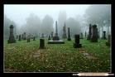

3. Modelo de Catequesis

1. Experiencia

Celebrar en este domingo el recuerdo de todas las personas que se conocieron y ya han fallecido: familiares cercanos como los abuelos u otros familiares; personajes celebres que han salido en los periódicos; personas desconocidas cuyas esquelas podemos consultar.
Tomar algunas esquelas en periódicos recientes y presentar los datos que en ellas aparecen.

2. Reflexión

Comentar con los catequizandos o los alumnos cómo el cristiano no teme la muerte, aunque le duela el tener que morir o el saber que alguno al que amaba ha fallecido. Pero insistir en la realidad de la otra vida, en lo misterioso de la situación que sigue a la muerte, superando supersticiones y mitos. Explicar de alguna manera el estado, más que el lugar, en donde se hallan las almas de los difuntos.
Asociar la muerte de los hombres con la muerte de Jesús y con la muerte de algunos santos singulares, como la Stma. Virgen
Vincular la fiesta de este domingo que coincide con el 2 de Noviembre, con el recuerdo de la fiesta del día anterior, la de de Todos los Santos. Y hablar más del cielo que del cementerio.

3. Acción

Escribir una carta a un ser difunto que se ha conocido en la tierra y formularle algunas preguntas que se desearía poder responder sobre “la otra vida”. Hacer luego una lista de las cosas que se la ha ocurrido a cada uno preguntar a ese difunto de la carta y hacer una lista escrita en el grupo o clase

Los que deseen, puede buscar algunos refranes populares que tienen que ver con la muerte (“Muerto el perro se acabó la rabia”, “No hay mal que mil años dure”, “ El muerto al pozo y el vivo al gozo”, etc.)

4 Colaboración

Elegir una o dos preguntas y preparar una encuesta a una decena de personas. Luego las respuestas obtenidas se aportan ala clase o al grupo.
El educador puede tener diseñada una explicación de las que él prevé que van a ser las respuestas. Y luego de esa explicación puede preguntar por los refranes y darles el sentido popular y la interpretación cristiana que deberían tener tales frases o sentencias.

5. Interiorización

Preparar una plegaria por los difuntos que se conocen, sobre todo algún ser querido que alguno del grupo tiene en la mente, de manera especial si es reciente su fallecimiento

4. Ejercicios para la catequesis.

- De Pequeños

Dibujar un cementerio poniendo en él símbolos de alegría o de esperanza: flores, ángeles, adornos, frases de saludo, etc. Poner un tono relativamente alegre y tratar de evitar con ese dibujo las actitudes macabras ante este lugar (calaveras, guadañas, demonios, llamas, colores negros, vestidos oscuros)



- De medianos

Buscar algunas frases o ideas en los cuatro Evangelios que tengan que ver con la muerte. (71 veces se habla de “morir”, 51 de “matar” , 7 de “muertos” y 6 de “dejar de vivir”) Explicar las palabras y textos que se encuentren a la luz de los ejercicios y reflexiones que se han expuesto en la catequesis.
Pedir después que cada alumno o catequizando escriba diez líneas “alegres” sobre la muerte… intentando que quede constan de la dimensión evangélica del “encuentro con Dios” o del sentimiento de “esperanza cristiana”

- De Mayores y Preadolescentes

Recoger en los Hechos de los Apóstoles y en las Epístolas apostólicas, que son 21, qué pensaban los primeros cristianos de la muerte a la luz de los textos que se localicen. (134 veces se habla de “morir” en esos 22 libros del Nuevo Testamento, 12 de “matar” , 8 de “muertos” y 4 de “dejar de vivir”)
Si se logra interés en los alumnos o catequizandos, se puede completar con una visión del a muerte en el Apocalipsis. Pero tratando siempre de buscar la dimensión positiva: triunfo final, dominio de la vida sobre la muerte, cultivo de la esperanza sobre el temor.

5. Complementos para la reflexión

Términos del Diccionario de Catequesis: Muerte, Cielo. Infierno. Purgatorio. Vida Eterna. Juicio Universal. Juicio Particular. Escatología. Postrimerías. Supervivencia. Alma. Salvación.

Libros interesantes

Amor humano y experiencia de Dios. Varios Editorial Idatz. Bilbao. 2002

Acompañar al cristiano en su muerte. Varios. Barcelona. Centro de Pastoral. 2004

Vida y muerte a la luz de la Pascua. Varios. Deusto. Bilbao. Public. Universidad.

La muerte en la tradición Bíblica. Henrie Féret. Barcelona. Centro de Pastoral Litúrgica. 2007

Las postrimerías: catequesis y triduo para alcanzar una muerte cristiana- Lesly Barbé. Editorial Verto. 2002

Escatología. José Alviar. Madrid. Ed. Cristiandad. 2001

Escatología. Medard Kehl. Salamanca. Sígueme 2003

